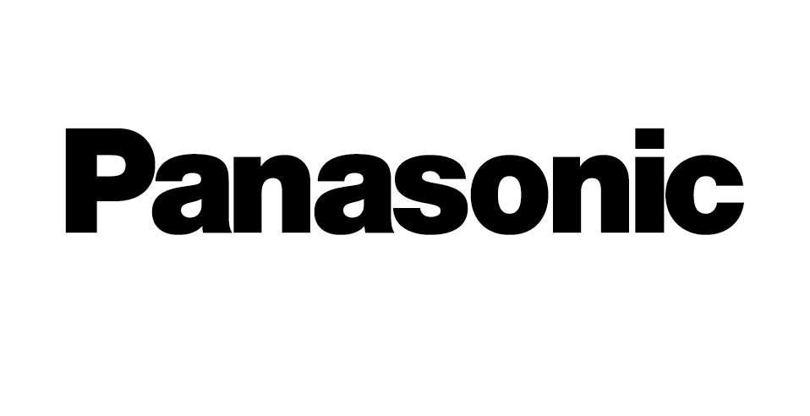
La svolta green è alle porte. La nuova impostazione strategica di Panasonic per lo sviluppo delle smart cities
Panasonic Electric Works AG
Caroline-Herschel-Strasse 100
85521 Ottobrunn, Germania
https://eu-solar.panasonic.net/it/

Contatto stampa:
Moritz Cehak
E-mail: moritz.cehak@eu.panasonic.com
Telefono: +49 89 45354 1228
http://industry.panasonic.eu

Contatto stampa Italia:
Updating
Olga Calenti
cell. 351 5041820
Erminia Corsi
cell. 351 8920849

Il coefficiente di temperatura dei moduli solari è

Pannelli fotovoltaici, pompe di calore, soluzioni cloud e IoT, integrati in un’unica soluzione, contribuiscono a creare condizioni di vita all’insegna del comfort e della sostenibilità.

Milano, 24 febbraio 2021

La svolta green è alle porte: allo stato attuale è prevista una riduzione del 55% (rispetto al 1990) di emissioni entro il 2030, mentre è in fase di definizione il piano previsto dal progetto europeo “Green Deal” che prevede di raggiungere la neutralità climatica nel 2050. I piani europei per la ripresa post COVID prevedono sostegni economici ai paesi dell’unione per supportare la transizione verde e digitale.

Le città sono parte essenziale di questa transizione. Legambiente dichiara che in Italia su 96 capoluoghi di provincia analizzati nel 2020 ben 35 sono andati oltre i limiti stabiliti dalla legge per la concentrazione giornaliera di polveri sottili (Pm10). E’ necessario quindi investire in città smart, nelle quali energia da fonte rinnovabile contribuisca a migliorare la qualità dell’aria.
In questo contesto pannelli fotovoltaici, pompe di calore, soluzioni cloud e IoT hanno un ruolo fondamentale, in particolare se non agiscono come tecnologie a sé stanti, ma sono integrate in un’unica soluzione che contribuisce a creare per il cittadino condizioni di vita all’insegna del comfort e della sostenibilità.
Questa è la nuova impostazione strategica di Panasonic che, in linea con il motto “A Better Life, A Better World”, è impegnata nella fornitura di soluzioni integrate per le smart cities e per gli edifici.

Il nuovo modello di business scaturisce dalla vasta esperienza della multinazionale giapponese nella progettazione di smart cities. Ad oggi sono quattro quelle progettate e realizzate. Si tratta di Fujisawa (190.000 mq), Tsunashima (23.465 mq) e Suita (37.900 mq/sarà inaugurata nel 2022) in Giappone e un quartiere di 7.604 m2 a Berlino. Sono città intelligenti nelle quali Panasonic ha realizzato soluzioni che contribuiscono a migliorare la qualità della vita dei cittadini, nel rispetto degli Obiettivi di Sviluppo Sostenibile, uno dei quali fa riferimento proprio all’urbanizzazione. E’ l’SDG 11 (Sustainable Development Goal) che prevede di rendere le città e gli insediamenti umani inclusivi, sicuri, flessibili e sostenibili.

Vediamo qualche esempio: la prima è una cittadina in Giappone, nella quale negli ultimi anni più di 1.500 persone si sono trasferite a vivere. Si tratta di Fujisawa (FSST) fondata nel 2014 a 50 km a nord-ovest rispetto a Tokyo. La città include varie soluzioni per la gestione energetica in ambito residenziale, come pannelli FV, sistemi di accumulo e sistemi smart per la gestione dell’energia a livello domestico. Il progetto integra anche una cella a combustibile alimentata a idrogeno su scala domestica.

../…
./..

Un altro esempio significativo è a Berlino, dove Panasonic ha contribuito al primo progetto di smart city integrando fotovoltaico e riscaldamento con una piattaforma intelligente per la gestione dell’energia. Future Living Berlin, il nuovo quartiere di Berlino inaugurato nel luglio 2020, è una dimostrazione concreta di come soluzioni energetiche interconnesse siano elemento portante della sostenibilità ambientale.

In tutti questi casi l’energia, generata da pannelli fotovoltaici, e conservata grazie a sistemi di accumulo di ultima generazione, è utilizzata in modo efficiente. Una piattaforma di gestione intelligente supervisiona le operazioni rendendo la soluzione integrata molto più efficiente della somma delle singole parti. E’ HEMS (Home Energy Management Systems), il sistema intelligente per la gestione dell’energia a livello domestico.

“La tecnologia è matura, ma è necessaria un’evoluzione culturale e professionale degli operatori del settore fotovoltaico che possono diventare protagonisti di questa transizione. Panasonic favorisce l’integrazione professionale fra strutture e tecnici con esperienze e background formativi diversi, che devono interagire in modo costruttivo per veicolare sul mercato una “soluzione unica” per il comfort alimentato con energia solare”, afferma Fabrizio Limani, senior manager solar division Panasonic.

Panasonic Corporation è leader mondiale nello sviluppo di tecnologie e soluzioni elettroniche per l'elettronica di consumo, l'edilizia residenziale, l’industria automobilistica e altri settori in ambito B2B. La società, che ha celebrato il suo 100° anniversario nel 2018, gestisce 582 filiali e 87 società associate in tutto il mondo, registrando vendite nette consolidate di 72,10 miliardi di dollari per l'anno conclusosi il 31 marzo 2019. Impegnata a perseguire valore grazie all'innovazione, l'azienda intende, grazie alle sue tecnologie, “creare una vita migliore e un mondo migliore per i suoi clienti”. http://www.panasonic.com/global

Panasonic Solar è all’avanguardia nel settore fotovoltaico, con una storia che risale agli anni settanta quando i moduli erano prodotti e venduti con il marchio SANYO. Da allora, nella sola Europa, sono stati venduti e installati oltre quattro milioni di moduli. https://eu-solar.panasonic.net/it/

